Обучение детей с растройством



аутистического спектра







Официальное обозначение **аутизма** звучит, как нарушение работы головного мозга, которое выражается резким неприятием социальных отношений.

Что **такое аутизм простыми словами** – это особое состояние человека, когда нет желания общаться с кем-то.

**Аутисты** – это особенные дети или люди, которые ограждают себя от воздействия общества и им

абсолютно все равно на мнение окружающих.

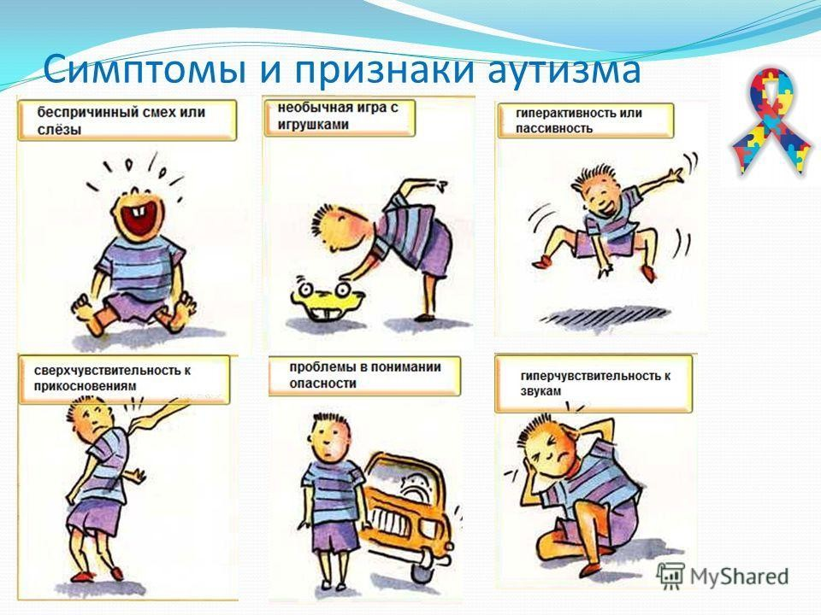



29.1.16

## Принципы обучения детей с РАС



1. **Принцип комплексного воздействия**
2. **Принцип систематичности**
3. **Принцип наглядности**
4. **Принцип простоты задания при многократном и**

**длительном повторении с одновременным**

**проговариванием**

1. **Принцип дифференцированного подхода**
2. **Принцип «право на ошибку»**
3. **Принцип «действия в зоне интересов ребёнка»**
4. **Принцип игровой подачи дидактики**
5. **Принцип успешности**

# Чтобы другим было полегче...



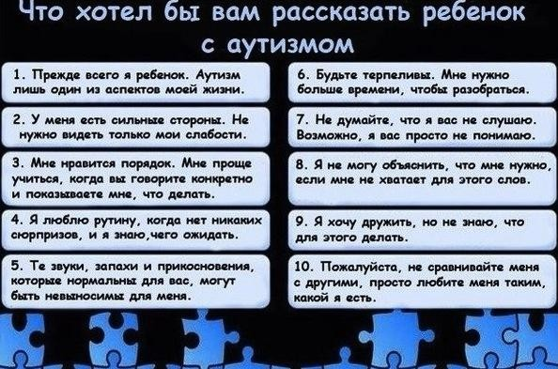

***Общий подход к обучению***



**Цели педагогических программ:**

* **обучение детей понятиям числа, счету;**
* **определению временных категорий;**
* **углублению ориентировки в форме предметов, в**

пространстве;

**Требования:**

* **любые задания должны предлагаться в наглядной форме;**
* **объяснения должны быть простыми,**

повторяющимися по нескольку раз, с одной и той

же последовательностью, одними и теми же выражениями;

* **речевые задания должны предъявляться голосом разной громкости, с обращением внимания на тональность.**

**Дети с РАС обучаемы и очень**



**нуждаются в обучении**

***Развитие моторики***

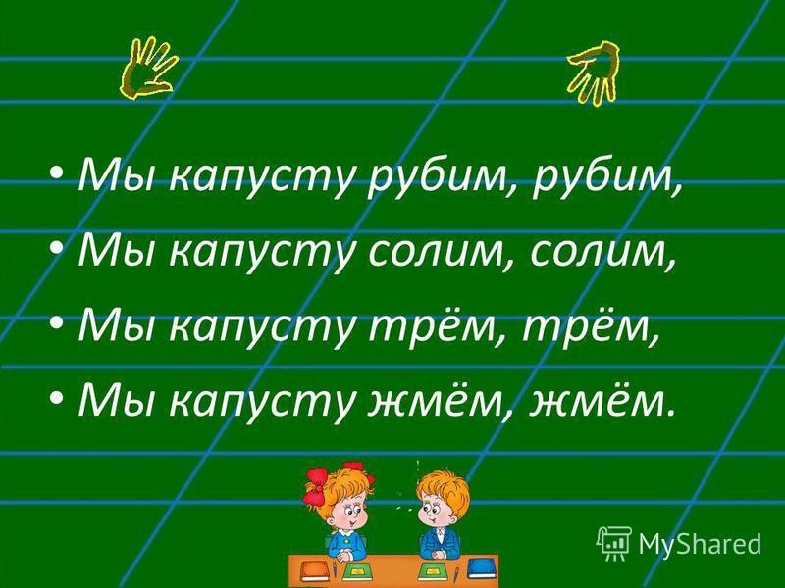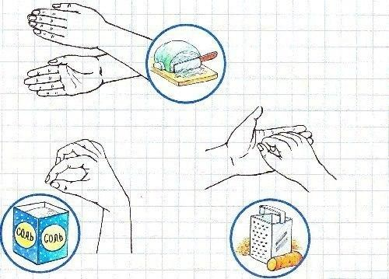

***Развитие моторики***



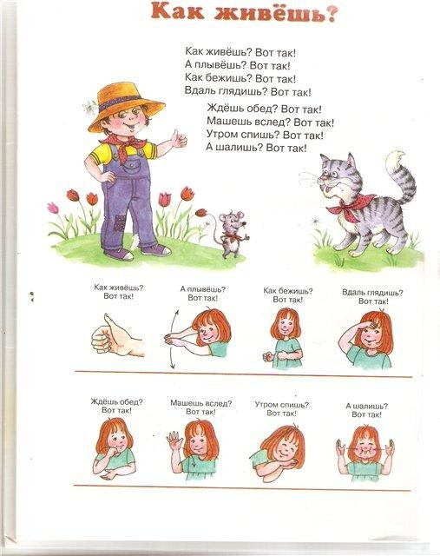

***Развитие речи***



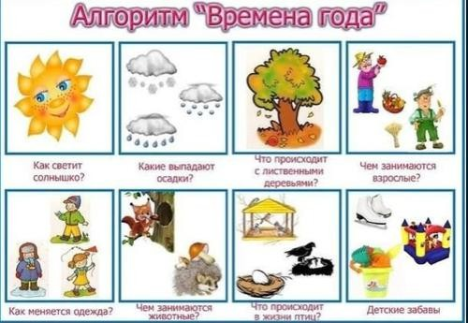

***Развитие речи***



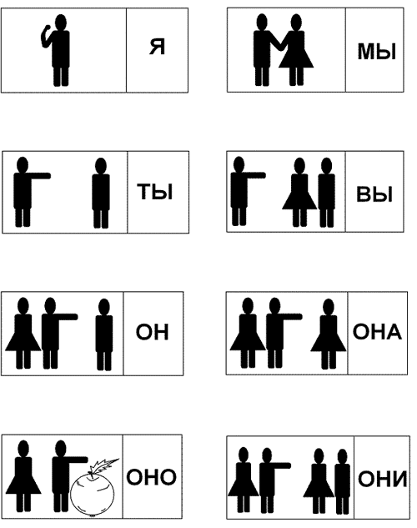

***На уроке русского языка***

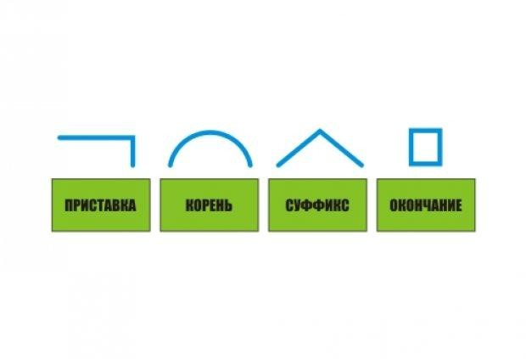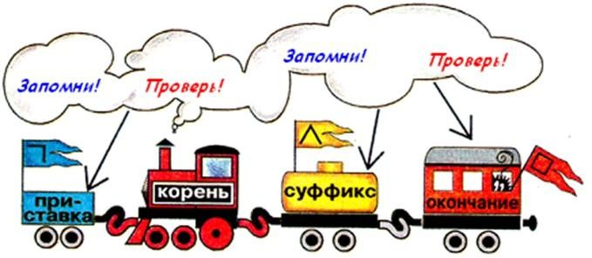

***На уроке русского языка***



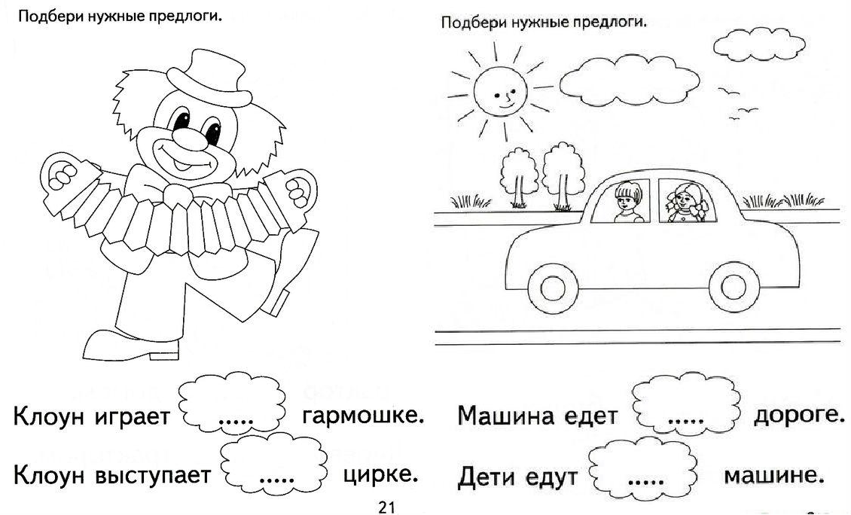

***На уроке математики***



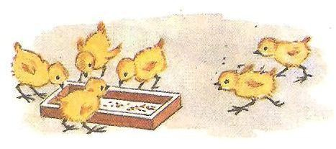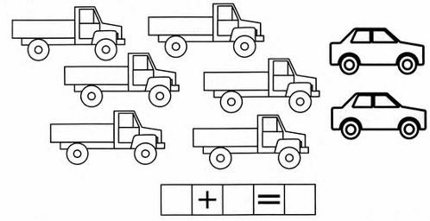

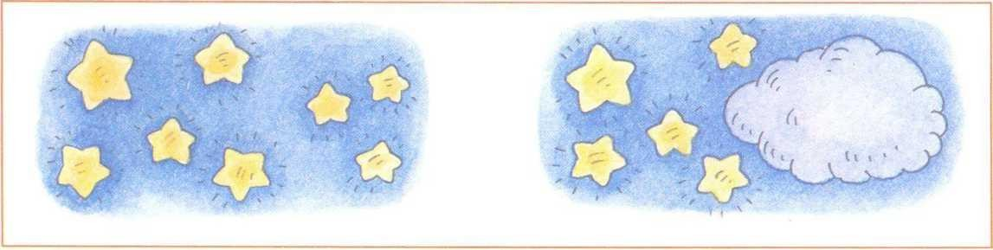

***На уроке математики***



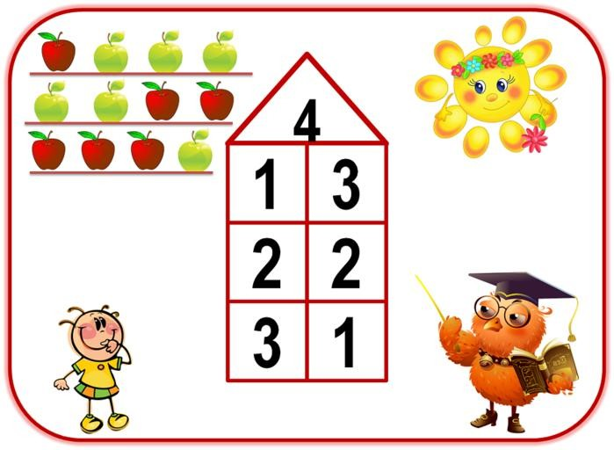

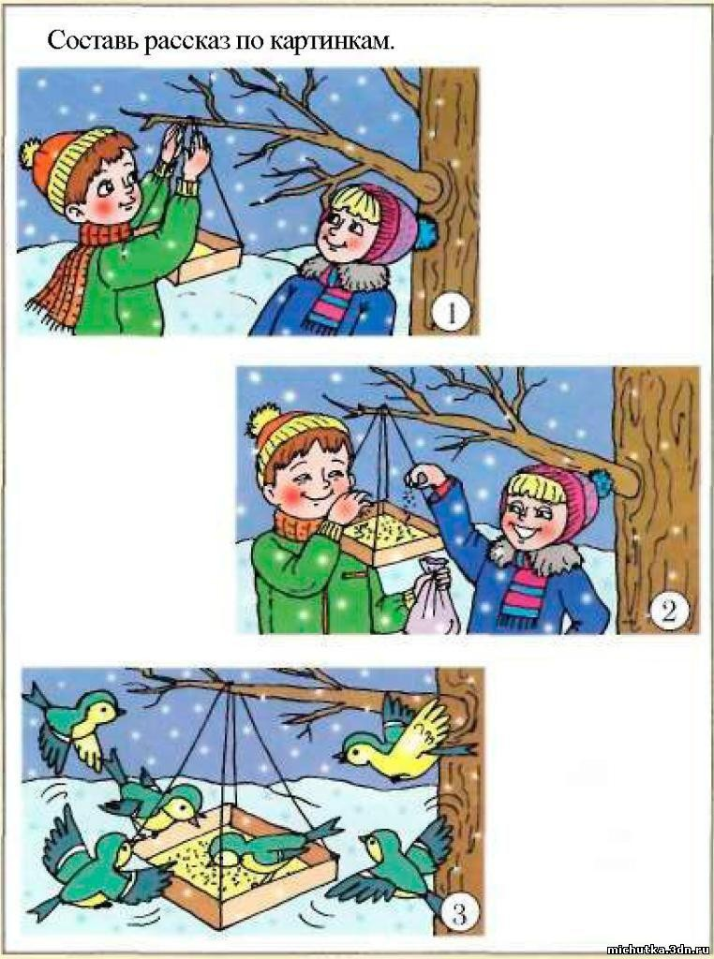***На уроке чтения***



***На уроке чтения***



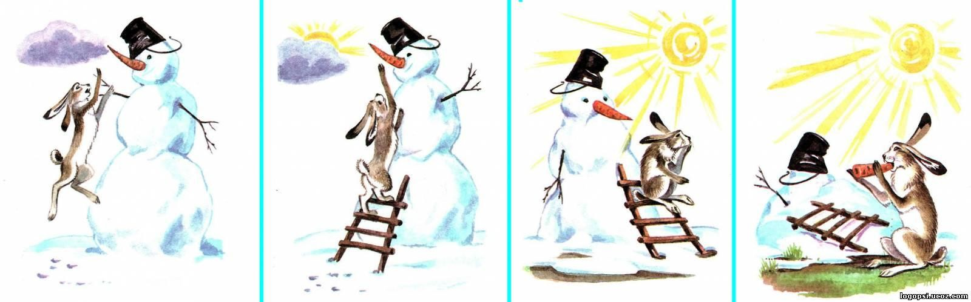

**А теперь поиграем**!



# «Закончи предложение»

## Слон большой,

**а мышка… (маленькая).**

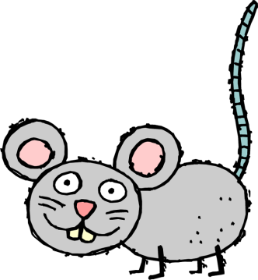

# Лев смелый,



**А заяц… (трусливый).**



***Рефлексия в конце каждого урока***



**Создание**

**ситуации успеха, осознание собственной деятельности**

**Мы просто другие,**



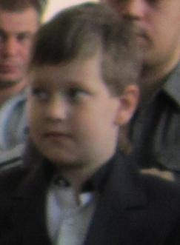**Мы живем на другой глубине.**

**Мы просто такие.**

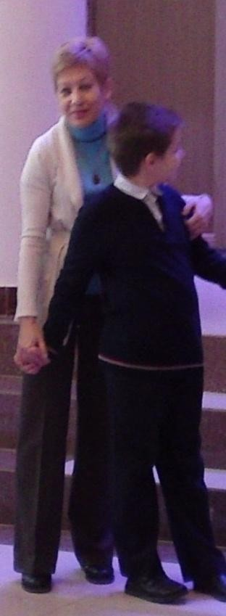**Неизвестно, по чьей вине. Нам себя уже не изменить И такими, как вы, не стать.**

**Так попробуйте рядом быть,**

**Попытайтесь нас просто понять.**